汇款操作指引
1、中行柜台汇款
单据填写如下：
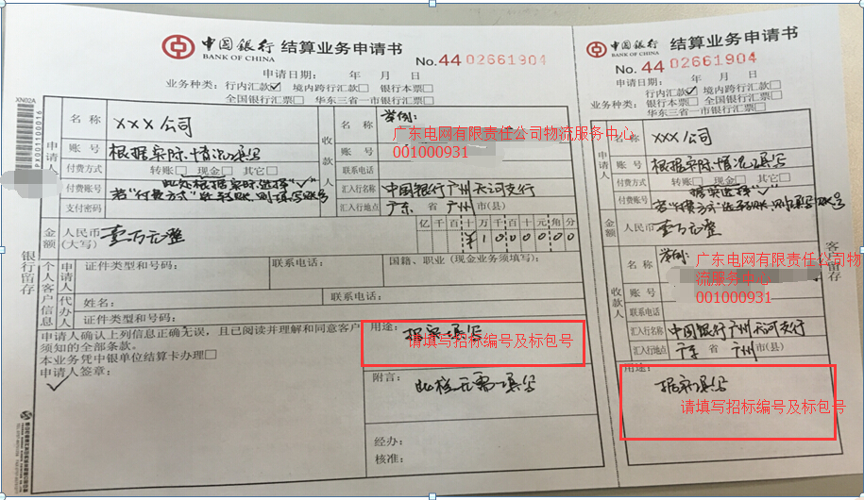
广东电网物资有限公司
00-10-0030-2
广东电网物资有限公司
00-10-0030-2

2、中行网银汇款
汇款信息填写如下：
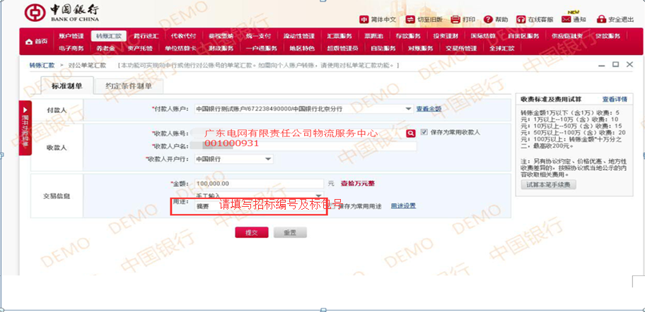
广东电网物资有限公司
00-10-0030-2

3、他行汇款
当汇款方在他行（非中行）的柜台或网银办理汇款时，收款人信息按如下填写，户名：广东电网物资有限公司，账号：00-10-0030-2，开户行：中国银行广州天河支行。
4、服务热线
对汇款操作有任何疑问，可以致电中国银行广州天河支行相关人员垂询，联系电话：38846329、13632390917。

